1.已知两信号 $f_{1}\left(t\right)= u\left(t\right)−u\left(t−1\right),f_{2}\left(t\right)=u\left(t+1\right)−u\left(t\right)$ 
求卷积积分 $g_{1}\left(t\right)=f_{1}\left(t\right)∗f_{1}\left(t\right),g_{2}\left(t\right)=f_{2}\left(t\right)∗f_{2}\left(t\right),g_{3}\left(t\right)=f_{1}\left(t\right)∗f_{2}\left(t\right),$ 并绘制信号波形。

源码：

clear all

delta=0.01 ;

t=-1:delta:1;

f1=stepfun(t, 0)-stepfun(t,1);

f2=stepfun(t,-1)-stepfun(t,0);

y1=conv(f1,f1)*delta;

n=length(y1) ;

subplot(311);

plot((0:n-1)*delta-2, y1);

axis([-3,3,-0.5,1.5]);

title('g1(t)');

subplot(312);

y2=conv(f2,f2)*delta;

n=length(y2);

plot((0:n-1)*delta-2,y2);

axis([-3,3,-0.5,1.5]);

title('g2(t)');

subplot(313);

y3=conv(f1,f2)*delta;

n=length(y1) ;

plot((0:n-1)*delta-2,y3);

axis([-3,3,-0.5,1.5]);

title('g3(t)');

运行结果：

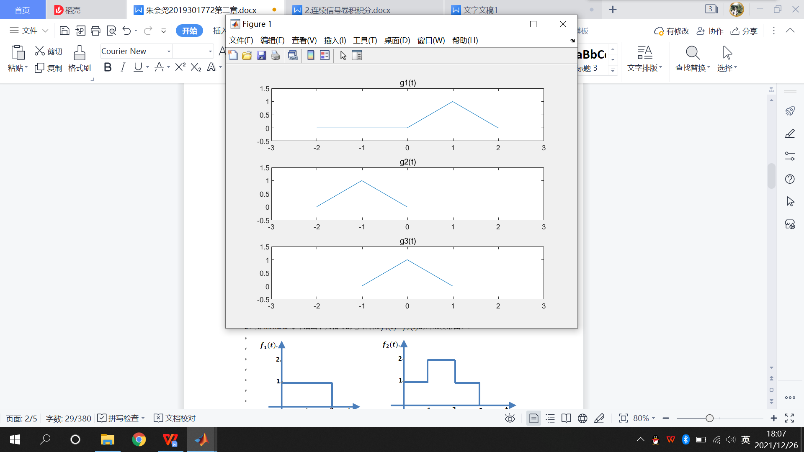

2、用MATLAB命令绘出下列信号的卷积积分 $f_{1}(t)∗f_{2}(t)$ 的时域波形图。

$$f_{1}(t)$$

**t**

**2**

**2**

**1**

**1**

$$f_{2}(t)$$

**t**

**2**

**2**

**1**

**1**

**3**

源码：

clear all

delta=0.01;

t1=0:delta:2;

f1=stepfun(t1,0);

t2=0:delta:3;

f2=stepfun(t2,1)-stepfun(t2,2)+stepfun(t2,0);

y=conv(f1,f2)*delta;

n=length(y);

t_y=(0:n-1)*delta;

plot(t_y,y),axis([-0.5,5.5,-0.1,4.0]),title('f1*f2')

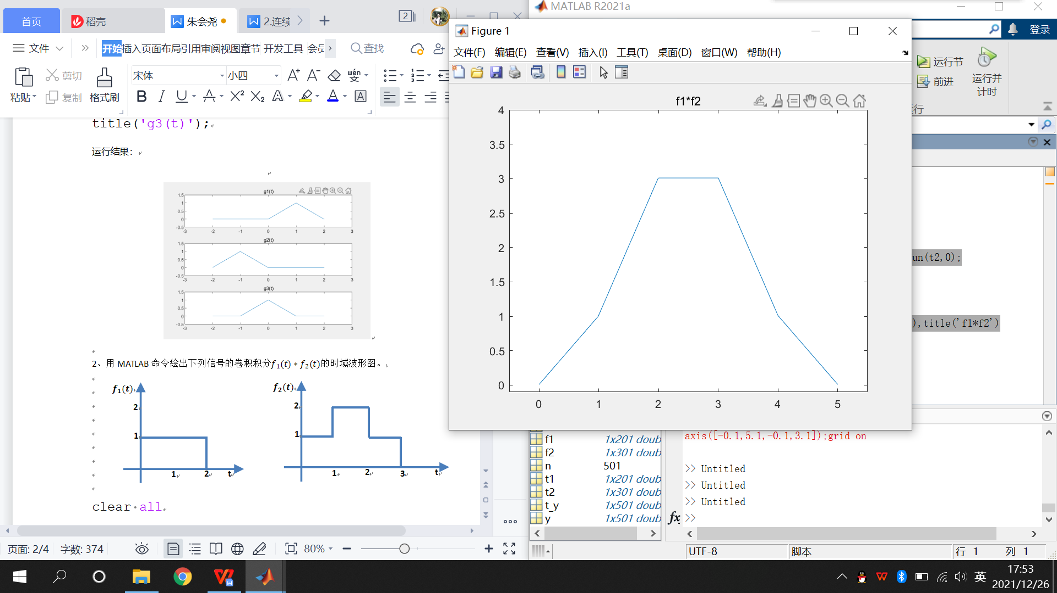

3、用MATLAB命令绘出下列信号的卷积积分 $f_{1}(t)∗f_{2}(t)$ 的时域波形图。

$$f_{1}(t)$$

**t**

**1**

**-1**

**1**

**0**

$$f_{2}(t)$$

**t**

**-2**

**0**

**1**

**-1**

**-3**

**1**

源码：

clear all

delta=0.01;

t1=-1:delta:1;

f1=stepfun(t1,-1)-stepfun(t1,1);

t2=-3:delta:1;

t3=0:delta:4;

t4=-4:delta:0;

f21=t3.*(stepfun(t2,-3)-stepfun(t2,-2));

f22=stepfun(t2,-2)-stepfun(t2,0);

f23=(-t4).*stepfun(t2,0);

f2=f21+f22+f23;

y=conv(f1,f2)*delta;

n=length(y);

t_y=(0:n-1)*delta-4;

plot(t_y,y),axis([-5,3,-0.1,2.5]),title('f1*f2')

运行结果：

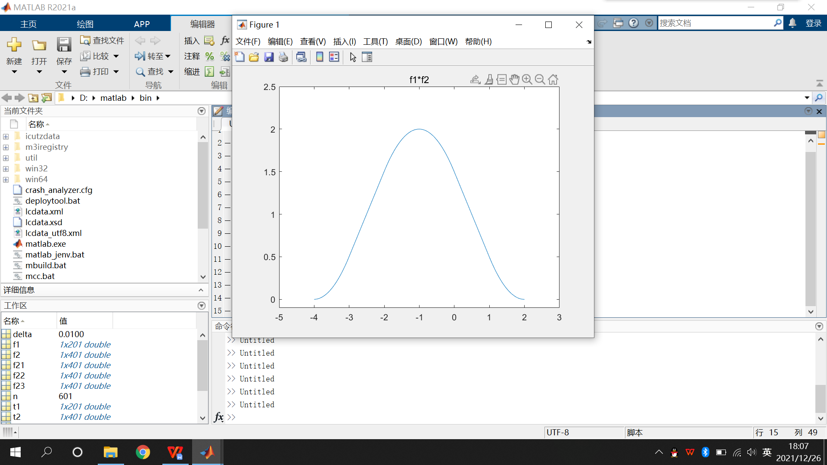

1. 已知两信号 $f_{1}\left(t\right)=\left(t−1\right)[u\left(t−1\right)−u\left(t−3\right)],f_{2}\left(t\right)=u\left(t+1\right)−2u\left(t−2\right)$，  
   求卷积积分 $g\left(t\right)=f_{1}(t)∗f_{2}(t)$，同时绘制信号波形。

源码：

clear all

delta=0.01;

t=-1:delta:5;

f1=(t-1).*(stepfun(t,1)-stepfun(t,3));

f2=stepfun(t,-1)-2*stepfun(t,2);

y=conv(f1,f2)*delta;

n=length(y);

t_y=(0:n-1)*delta;

plot(t_y,y);

axis([0,12,-3,3]),title('f1*f2')

运行结果：

